Formulation du problème

Thème 3 · Modélisation du problème et du réseau)

1. Le réseau comme graphe
Conformément à l'énoncé, le réseau est représenté par un graphe G = (V, E) dont les nœuds V sont les réservoirs et les quartiers (aucune jonction intermédiaire), et les arêtes E sont les conduites qui les relient.
- Réservoirs (sources) : R1, R2, d'offre maximale s(R1) = s(R2) = 180.
- Quartiers (nœuds de demande) : Q1 à Q8, chacun de demande incertaine D_i.
- 13 conduites, orientées des réservoirs vers la périphérie du réseau (cf. schéma).

Groupe | Conduites | Fonction
Backbone R1 | R1–Q1, R1–Q2, Q2–Q3, Q3–Q4 | Chaîne d'alimentation principale depuis R1
Backbone R2 | R2–Q5, R2–Q6, Q6–Q7, Q7–Q8 | Chaîne d'alimentation principale depuis R2
Connexions inter-zones | Q4–Q5, Q3–Q6 | Relient les deux zones par deux chemins indépendants
Boucles de redondance | Q2–Q4, Q5–Q6, Q6–Q8 | Offrent un second chemin à certains quartiers

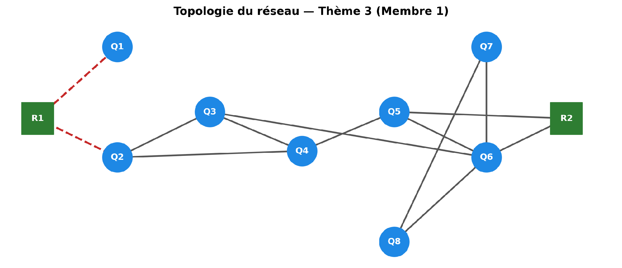

2. Variables et paramètres
- q ∈ R^E : variable de décision, débit sur chaque conduite (une composante q_e par conduite e).
- A ∈ R^(V×E) : matrice d'incidence orientée du graphe (une ligne par nœud, une colonne par conduite).
- b ∈ R^V : second membre du bilan de flux (offre aux réservoirs, demande aux quartiers).
- c_e > 0 : coût unitaire de la conduite e, intervenant dans le coût quadratique c_e q_e².
- D_i ~ N(μ_i, σ_i²) : demande aléatoire du quartier i (seule variable aléatoire du modèle).

3. Hypothèses de modélisation
- Le graphe n'a que deux types de nœuds : réservoirs (source) et quartiers (demande) , aucun nœud de transit pur ; un quartier peut néanmoins relayer du débit vers d'autres quartiers en aval tout en consommant sa propre demande.
- Une orientation de référence est fixée pour chaque conduite (des réservoirs vers la périphérie) afin de construire A et d'imposer q ≥ 0 ; sur les conduites de boucle et inter-zones, ce sens n'est pas physiquement imposé — c'est une simplification assumée du modèle.
- Seule la demande D_i est aléatoire ; les capacités, les coûts c_e et le débit q ne le sont pas — q est la variable de décision, qui hérite de l'incertitude de D_i uniquement via la contrainte Aq = b.
- L'offre totale des réservoirs (360) dépasse la demande moyenne totale (≈300) d'environ 20 %, marge nécessaire pour que le problème reste faisable (q ≥ 0) dans la majorité des scénarios Monte-Carlo.
- Chaque conduite de backbone est dimensionnée pour porter, à elle seule, la demande cumulée de tout le sous-réseau qu'elle alimente en aval (hypothèse de redondance N−1 partielle) ; les boucles ne couvrent que la demande locale directement accessible.
- Q1 est volontairement le seul quartier à une seule conduite (R1–Q1) : point de fragilité assumé, à tester dans les expériences numériques.

4. Interprétation physique de Aq = b
Pour une arête orientée e = (u, v), la colonne de A associée à e vaut −1 à la ligne u (départ) et +1 à la ligne v (arrivée), 0 ailleurs. Le produit (Aq)_i représente donc le débit net entrant au nœud i (débits entrants moins débits sortants). La contrainte Aq = b impose, nœud par nœud :
- Aux réservoirs : (Aq)_i = −s_i : le débit net sortant du réservoir est égal à l'offre qu'il injecte dans le réseau.
- Aux quartiers : (Aq)_i = D_i : le débit net entrant au quartier couvre exactement sa demande, que ce quartier soit un point terminal (ex. Q1) ou qu'il relaie aussi du débit vers d'autres quartiers en aval (ex. Q2, Q6).
Cette contrainte n'est donc pas une équation abstraite : c'est directement la loi de conservation de la matière appliquée à chaque nœud du réseau, l'eau ne peut ni apparaître ni disparaître nulle part, sauf aux points où elle est injectée (réservoirs) ou prélevée (quartiers).
La connexité du graphe est la condition nécessaire pour que ce bilan de flux admette une solution cohérente sur l'ensemble du réseau : si le graphe était déconnecté, aucune solution ne pourrait satisfaire Aq = b pour un sous-réseau isolé de tout réservoir.

5. Problème d'optimisation
Le problème à résoudre, tel que défini par l'énoncé, est :
q* = argmin_q Σ_e c_e q_e² sous Aq = b, q ≥ 0

La contrainte d'égalité Aq = b est traitée par pénalisation :
J(q) = Σ_e c_e q_e² + μ ‖Aq − b‖²
et la contrainte de positivité q ≥ 0 par projection à chaque étape de la descente de gradient. Pour chaque scénario de demande D_i tiré par Monte-Carlo, b change, donc q* change : c'est ce qui permet, une fois l'optimisation résolue par Membre 4/5, de comparer statistiquement la distribution actuelle (proportionnelle aux demandes) à la distribution optimisée.

